الأسئلة الموضوعية

السؤال الأول : اختر الإجابة الصحيحة علميا لكل من العبارات التالية وضع علامة (√) في المربع المقابل:
- كمية بخار الماء في الهواء تسمى .................
حرارة رطوبة ثلج مطر

- أداة تستخدم في قياس ضغط الهواء هي ..........................
ترمومتر دوارة الرياح مرياح بارومتر

- جميع ما يلي يمثل أنواع التساقط المائي ماعدا :
الرياح الثلج المطر البرد

السؤال الثاني : اكتب بين القوسين الاسم أو المصطلح العلمي الذي تدل علية كل من العبارات التالية
- تجمع ضخم من الهواء يكون له درجة الحرارة نفسها ونسبة الرطوبة نفسها( ..كتلة هوائية.)
- خط التقاء كتلتان هوائيتان ( ...جبهة....)
- سحب رقيقة بيضاء لا تحجب أشعة الشمس ( ...سماحيق..)
- شخص متخصص بدراسة حال الطقس ( ..راصد جوي...)

السؤال الثالث: أكمل كلا من العبارات التالية بما يناسبها علميا :
- المطر والثلج والبرد أنواع ثلاثة من ..التساقط المائي...

- الكمية التي يضغط بها الهواء على الأرض ندعوها ..ضغط الهواء...

- المنطقة التي يغوص فيها الهواء البارد ندعوها .. منطقة ضغط مرتفع.....

- الأداة التي نقيس فيها كمية الأمطار المتساقطة ندعوها ...مقياس المطر...

- الخط الذي تلتقي عنده كتلتان هوائيتان ندعوه ...جبهة...

السؤال الرابع : ضع علامة ( √ ) للعبارة الصحيحة وعلامة ( × ) للعبارة الخاطئة:
- الهواء الساخن أخف من الهواء البارد ( √ )

- الأداة التي تستخدم في قياس اتجاه الرياح البارومتر ( ˣ )

- الهواء البارد أخف وزنا من الهواء الدفيء . ( ˣ )

- يستعين الراصد الجوي بأجهزة كمبيوتر لإعداد خرائط الطقس . ( √ )

الأسئلة المقالية
السؤال الخامس : شرح العلوم
- اشرح كيف تتكون السحب ؟
...............الشمس تبخر المياه /يتصاعد بخار الماء / يتكثف بخار الماء ليكون السحب....

- كيف يتحرك الهواء خلال جبهة باردة ؟ كيف يتحرك الهواء خلال جبهة دافئة ؟
.........الجبهة الباردة : الكتلة الهوائية الباردة تدفع الكتلة الهوائية الدافئة.......
.........الجبهة الدافئة : تتسلل الكتلة الهوائية الدافئة فوق الكتلة الهوائية الباردة..........

- من خلال الرسم البياني التالي جمعت محطة الأرصاد المعطيات التالية حول كمية الأمطار التي تساقطت في مدينتك في عدد من الأشهر ، اشرح المعطيات لتعرف في أي شهر تساقطت أعلى نسبة من الأمطار وفي اى شهر تساقطت اقل نسبة ؟
يناير
ابريل
سبتمبر
كمية المطر

..........النسبة الأعلى من الأمطار تساقطت في شهر يناير والأقل في شهر ابريل.......
ــــــــــــــــــــــــــــــــــــــــــــــــــــــــــــــــــــــــــــــــــــــــــــــــــــــــــــــــــــــــــــــــــــــــــــــ
- التمثيل البياني التالي يوضح ضغط الهواء خلال ساعات معينة :
* ما ضغط الهواء الأدنى ؟ والأعلى خلال هذه الفترة ؟
.......ضغط الهواء الأدنى 1 ب . ظ / الأعلى 5 ب .ظ ....
* هل ضغط الهواء على ارتفاع أو انخفاض ؟
.........على ارتفاع .........
الطقس الناتج عن ضغط الهواء المنخفض .. غيوم /عواصف / أمطار....
الطقس الناتج عن ارتفاع ضغط الهواء ..دافئ / معتدل / مشمس....
ـــــــــــــــــــــــــــــــــــــــــــــــــــــــــــــــــــــــــــــــــــــــــــــــــــــــــــــــــــــــــــــــــــــــــــــ
- الجدول التالي يوضح نسبة الرطوبة في ثلاث مدن مختلفة في اليوم نفسه :

وجه المقارنة | المدينة(أ ) | المدينة (ب) | المدينة (د )
درجة حرارة | 13 س | ـ9س | 20 س
نسبة الرطوبة | 80% | 100% | 95%

اكتشف الخطأ في الجدول ؟ مع التعليل ؟
......................الخطأ : في المدينة (ب ) .............
..............السبب : كلما انخفضت درجة الحرارة انخفضت الرطوبة ..............

السؤال السادس : أكمل جدول المقارنة
وجه المقارنة | ضغط الهواء | سرعة الرياح
أداة القياس | البارومتر | المرياح
وحدة القياس | مليبار/  سم.زئبق | كم / س

وجه المقارنة | الجبهة الباردة | الجبهة الدافئة
الكتلة الهوائية المتحركة | الكتلة الباردة | الكتلة الدافئة
الطقس | عواصف وسحب رعدية /أمطار غزيرة /  عواصف ثلجية | سحب رقيقة (سماحيق )  مطر أو ثلج خفيف

السؤال السابع :علل لما ياتى تعليلا علميا :-
- عندما ترتفع فوق سطح الأرض يتغير ضغط الهواء .
............لأن كمية الهواء تقل..........
- تشكل منطقة الضغط المنخفض على سطح الأرض .
.........بسبب ارتفاع الهواء الدافئ فيقل الضغط على سطح الأرض........
- تشكل منطقة الضغط المرتفع على سطح الأرض .
........بسبب نزول الهواء البارد فيزيد الضغط على سطح الأرض........
- تشكل الرياح .
...بسبب تحرك الهواء من منطقة الضغط المرتفع إلى منطقة ضغط منخفض.........
- في الأيام الشديدة البرودة يكون الهواء جافا .
..لأن الهواء البارد يحمل كميات قليلة من بخار الماء........
- انتشار السحب في المناطق الرطبة عن المناطق الصحراوية (الجافة )
....بسبب ارتفاع نسبة بخار الماء ...

السؤال الثامن :ماذا تتوقع أن يحدث في الحالات التالية :-

- إذا تحركت كتلة هوائية باردة إلى كتلة هوائية دافئة !
.....تتشكل جبهة باردة.........
- إذا انتقل الهواء من منطقة ضغط مرتفع إلى منطقة ضغط منخفض !
..............تتشكل الرياح.....................
السؤال التاسع : أكمل البيانات على الرسم :

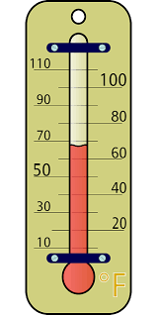
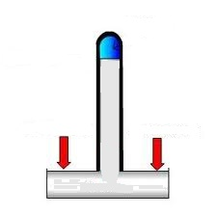

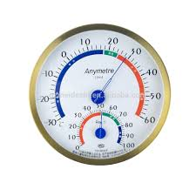
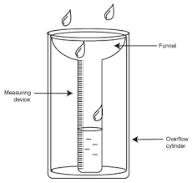
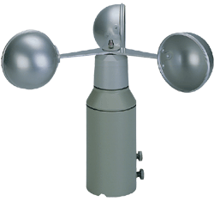
.....مقياس المطر......
....المرطاب...
....ترمومتر...
.....المرياح....
....كم الريح......
...دوارة ريح...
.......بارومتر........

